“揭榜挂帅”擂台赛榜单

**新一代信息技术领域**



**人工智能领域**



**新能源领域**



**新材料领域**



**高端装备领域**



**机器人领域**

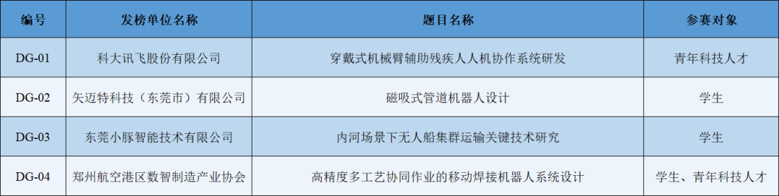

**生物医药领域**



**种业科技创新领域**

